**ISTITUTO TECNICO ECONOMICO “GRIMALDI *-* PACIOLI”**

***-* Sede Grimaldi** -

**DIRIGENTE SCOLASTICO CRISTINA LUPIA**

**BREVE DESCRIZIONE**

***MUSEO STORICO GRIMALDI***

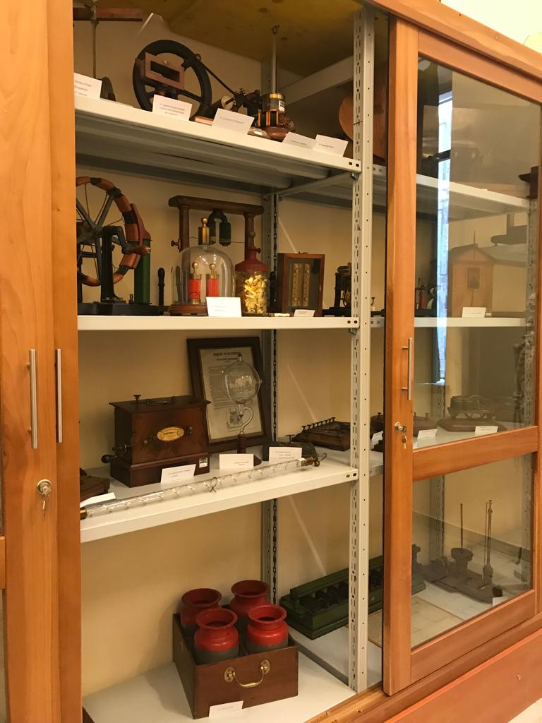

All'interno dell’**Istituto Tecnico Economico Grimaldi**, gli alunni, insieme ai docenti, hanno voluto recuperare una serie di oggetti, strumenti didattici e documenti presenti nella scuola, per creare un piccolo museo, attraverso il quale è possibile ora della città di Catanzaro e con le trasformazioni avvenute dopo l’unità d’Italia, dalla seconda metà dell’800 in poi. Ricostruire la storia della scuola può servire anche ad affermarne l’identità culturale.

Il nuovo governo, per venire incontro alle esigenze di crescita e rinnovamento delineatesi all’indomani dell’unità d’Italia, volle creare una nuova scuola che desse ai giovani la possibilità di dedicarsi agli studi tecnici e non solo a quelli classici.

La scuola tecnica cresce, diventa Istituto ed infine nel 1829 venne finalmente realizzata una sede definitiva.

Molti degli strumenti ritrovati e collocati nelle diverse vetrine del museo, furono donati al comune di Catanzaro dal figlio del defunto professore Pasquale Serravalle il quale possedeva un attrezzato gabinetto di chimica e fisica. Il comune a sua volta devolse l’intero gabinetto, nel 1917 al nuovo istituto tecnico, per utilizzarlo come materiale didattico, infatti tra i documenti originali, visibili oggi presso museo, sono stati trovati quelli che attestano i sopradetti passaggi contenente anche l’elenco della maggior parte degli strumenti presenti.

In seguito ci sono state ulteriori donazioni da parte di privati, che hanno arricchito la strumentazione didattica di allora; oggi possiamo ammirare tali strumenti e i documenti citati in due sale dell’Istituto Tecnico Economico Grimaldi: la prima sala contenente l’archivio storico, la seconda contenente il materiale didattico.

La sala degli strumenti è stata divisa in diverse sezioni: meccanica, ottica, acustica, termologia e fisica.